项目名称：大安3井试采气配套回收试验项目职业病危害控制效果评价
项目编号：CQAK2023-03-07-0128
用人单位 | 名称：中国石油天然气股份有限公司浙江油田分公司重庆天然气事业部
用人单位 | 地址：重庆市永川区卫星湖街道星湖大街999号
用人单位 | 联系人：刘老师
现场调查 | 技术人员名单：唐龙、杨涛
现场调查 | 时间：2024.1.11
现场调查 | 用人单位陪同人：崔工
现场采样和检测 | 技术人员名单：古凤玉、唐龙
现场采样和检测 | 时间：2024.1.17~2024.1.19
现场采样和检测 | 用人单位陪同人：崔工
现场标志物照片 | 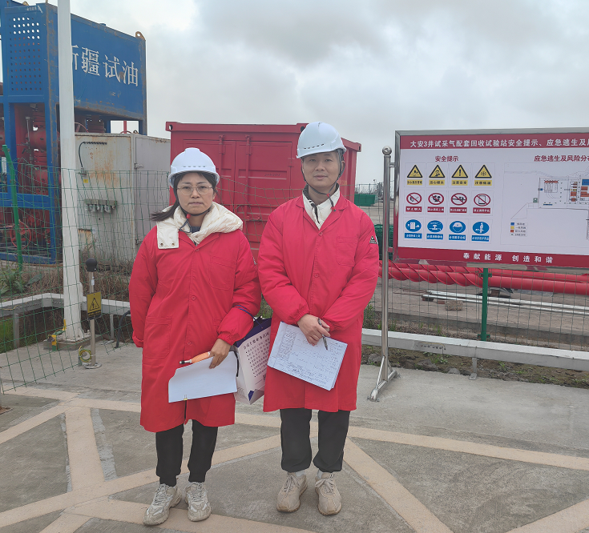
现场调查照片
现场采样和检测照片

